2023年度
攀枝花市凤凰小学校
决算公开

目录

公开时间：2024年10月24日

第一部分 部门概况..................................................3
一、部门职责.......................................................3
二、机构设置.......................................................3
第二部分 2023年度部门决算情况说明..................................4
一、收入支出决算总体情况说明.......................................4
二、收入决算情况说明...............................................4
三、支出决算情况说明...............................................5
四、财政拨款收入支出决算总体情况说明...............................6
五、一般公共预算财政拨款支出决算情况说明...........................7
六、一般公共预算财政拨款基本支出决算情况说明.......................9
七、财政拨款“三公”经费支出决算情况说明..........................10
八、政府性基金预算支出决算情况说明................................12
九、国有资本经营预算支出决算情况说明..............................13
十、其他重要事项的情况说明........................................13
第三部分 名词解释.................................................15
第四部分 附件.....................................................18
第五部分 附表.....................................................38
一、收入支出决算总表..............................................38
二、收入决算表....................................................38
三、支出决算表....................................................38
四、财政拨款收入支出决算总表......................................38
五、财政拨款支出决算明细表........................................38
六、一般公共预算财政拨款支出决算表................................38
七、一般公共预算财政拨款支出决算明细表............................38
八、一般公共预算财政拨款基本支出决算明细表........................38
九、一般公共预算财政拨款项目支出决算表............................38
十、政府性基金预算财政拨款收入支出决算表.........................38
十一、国有资本经营预算财政拨款收入支出决算表.....................38
十二、国有资本经营预算财政拨款支出决算表.........................38
十三、财政拨款“三公”经费支出决算表.............................38

第一部分 部门概况

部门职责
攀枝花市凤凰小学校隶属于攀枝花市东区教育和体育局，是一所全额拨款事业单位，主要职责为贯彻执行党和国家的教育方针、政策、法规；负责和指导学校教职工的思想政治工作，规划学校品德教育、体育卫生教育、艺术教育；做好社会治安综合治理及安全保卫工作；确保普及九年义务教育工作成果，促进学生德智体美劳全面发展。

二、机构设置
攀枝花市凤凰小学校下属二级单位0个，其中行政单位0个，参照公务员法管理的事业单位0个，其他事业单位0个。

第二部分 2023年度部门决算情况说明

一、收入支出决算总体情况说明
2023年度收、支总计均为1511.61万元。与2022年度相比，收、支总计各增加273.36万元，增长22.08%。主要变动原因是根据 2022年9月颁发的中小学财务制度中规定：为在校学生提供课后服务收取的服务性费用计入其他收入。我校的学生课后服务费199.62万元纳入了其他收入。
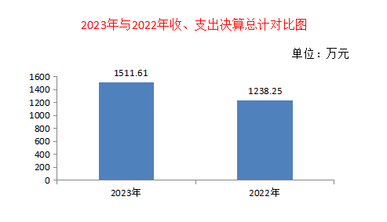
（图1：收、支决算总计变动情况图）

二、收入决算情况说明
2023年度本年收入合计1511.61万元，其中：一般公共预算财政拨款收入1311.99万元，占86.79%；政府性基金预算财政拨款收入0万元，占0%；国有资本经营预算财政拨款收入0万元，占0%；上级补助收入0万元，占0%；事业收入0万元，占0%；经营收入0万元，占0%；附属单位上缴收入0万元，占0%；其他收入199.63万元，占13.21%。
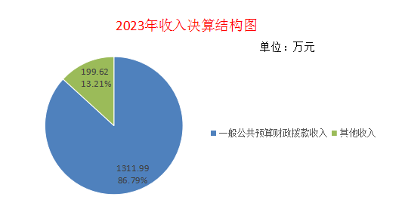

（图2：收入决算结构图）

三、支出决算情况说明
2023年度本年支出合计1391.91万元，其中：基本支出1361.48万元，占97.81%；项目支出30.43万元，占2.19%；上缴上级支出0万元，占0%；经营支出0万元，占0%；对附属单位补助支出0万元，占0%。
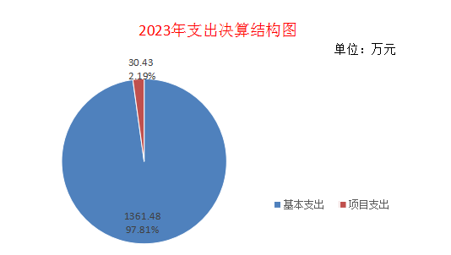

（图3：支出决算结构图）

四、财政拨款收入支出决算总体情况说明
2023年度财政拨款收、支总计均为1311.99万元。与2022年度相比，财政拨款收、支总计各增加73.89万元，增长5.97%。主要变动原因是随着学校办学规模扩大，招生人数增加，人员经费及公用经费的正常增长等原因形成。
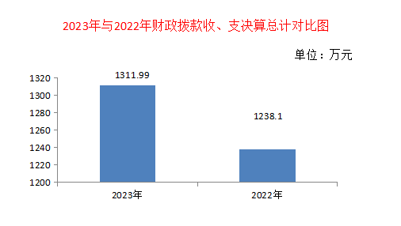
（图4：财政拨款收、支决算总计变动情况）

五、一般公共预算财政拨款支出决算情况说明

（一）一般公共预算财政拨款支出决算总体情况
2023年度一般公共预算财政拨款支出1311.99万元，占本年支出合计的100%。与2022年度相比，一般公共预算财政拨款支出增加73.89万元，增长5.97%。主要变动原因是随着学校办学规模扩大，招生人数增加，人员经费及公用经费的正常增长等原因形成。
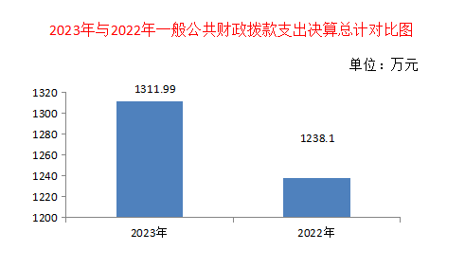
（图5：一般公共预算财政拨款支出决算变动情况）

（二）一般公共预算财政拨款支出决算结构情况
2023年度一般公共预算财政拨款支出1311.99万元，主要用于以下方面:一般公共服务支出0万元，占0%；教育支出915.34万元，占69.77%；科学技术支出0万元，占0%；文化旅游体育与传媒支出0万元，占0%；社会保障和就业支出199.56万元，占15.21%；卫生健康支出96.13万元，占7.33%；住房保障支出100.97万元，占7.69%。
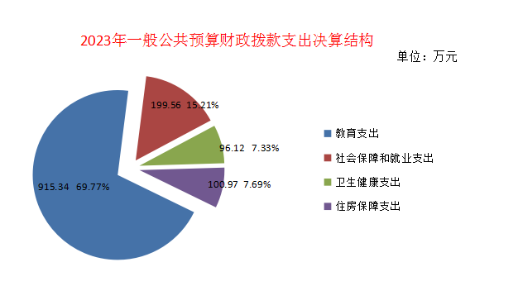
（图6：一般公共预算财政拨款支出决算结构）

（三）一般公共预算财政拨款支出决算具体情况
2023年度一般公共预算支出决算数为1311.99，完成预算100%。其中：
1.教育支出（类）普通教育（款）小学教育（项）: 支出决算为897.32万元，完成预算100%。
2.教育支出（类）普通教育（款）其他普通教育支出（项）: 支出决算为1.5万元，完成预算100%。
3.教育支出（类）教育费附加安排的支出（款）其他教育费附加安排的支出（项）: 支出决算为16.11万元，完成预算100%。
4.教育支出（类）其他教育支出（款）其他教育支出（项）: 支出决算为0.4万元，完成预算100%。
5.社会保障和就业支出（类）行政事业单位养老支出（款）机关事业单位基本养老保险缴费支出（项）: 支出决算为122.01万元，完成预算100%。
6.社会保障和就业支出（类）行政事业单位养老支出（款）机关事业单位职业年金缴费支出（项）: 支出决算为77.55万元，完成预算100%。
7.卫生健康支出（类）行事事业单位医疗（款）事业单位医疗（项）:支出决算为59.08万元，完成预算100%。
8.卫生健康支出（类）行事事业单位医疗（款）公务员医疗补助（项）:支出决算为37.05万元，完成预算100%。
9.住房保障支出（类）住房改革支出（款）住房公积金（项）:支出决算为100.97万元，完成预算100%。

六、一般公共预算财政拨款基本支出决算情况说明
2023年度一般公共预算财政拨款基本支出1281.56万元，其中：
人员经费1176.74万元，主要包括：基本工资331.49万元、津贴补贴40.9万元、奖金56万元、伙食补助费0万元、绩效工资322.13万元、机关事业单位基本养老保险缴费122.01万元、职业年金缴费77.55万元、职工基本医疗保险缴费59.08万元、其他社会保障缴费8.84万元、其他工资福利支出10.16万元、离休费0万元、退休费0万元、抚恤金0万元、生活补助10.57万元、医疗费补助37.05万元、奖励金0万元、住房公积金100.97万元、其他对个人和家庭的补助0万元支出等。
公用经费104.82万元，主要包括：办公费23.46万元、印刷费0.5万元、咨询费0万元、手续费0万元、水费3.5万元、电费2.4万元、邮电费2.7万元、取暖费0万元、物业管理费0万元、差旅费6.8万元、因公出国（境）费用0万元、维修（护）费1万元、租赁费0.04万元、会议费0万元、培训费4.45万元、公务接待费0万元、劳务费22万元、委托业务费0万元、工会经费15.78万元、福利费0万元、公务用车运行维护费1.76万元、其他交通费0.31万元、税金及附加费用0万元、其他商品和服务支出20.12万元、办公设备购置0万元、专用设备购置0万元、信息网络及软件购置更新0万元、其他资本性支出0万元等。

七、财政拨款“三公”经费支出决算情况说明

（一）“三公”经费财政拨款支出决算总体情况说明
2023年度“三公”经费财政拨款支出决算为1.76万元，完成预算100%，较上年度增加0.1万元，增长6.02%。决算数与预算数持平。

（二）“三公”经费财政拨款支出决算具体情况说明
2023年度“三公”经费财政拨款支出决算中，因公出国（境）费支出决算0万元，占0%；公务用车购置及运行维护费支出决算1.76万元，占100%；公务接待费支出决算0万元，占0%。具体情况如下：
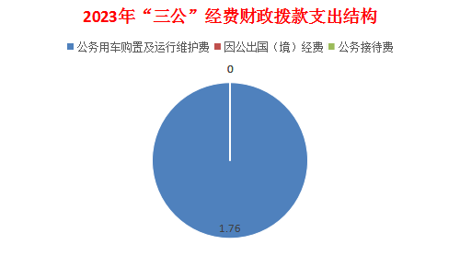
（图7：“三公”经费财政拨款支出结构）

1.因公出国（境）经费支出0万元，完成预算0%。全年安排因公出国（境）团组0次，出国（境）0人。因公出国（境）支出决算比2022年增加0万元，增长0%。
2.公务用车购置及运行维护费支出1.76万元,完成预算100%。公务用车购置及运行维护费支出决算比2022年度增加0.1万元，增长6.02%。主要原因是学校公务用车用于两个校区（本部及长寿路）教师外出参加教研活动及各部门办事用车。
其中：公务用车购置支出0万元。全年按规定更新购置公务用车0辆，其中：轿车0辆、金额0万元，越野车0辆、金额0万元，载客汽车0辆、金额0万元。截至2023年12月31日，单位共有公务用车1辆，其中：轿车0辆、越野车0辆、载客汽车0辆。
公务用车运行维护费支出1.76万元。主要用于两个校区（本部及长寿路）教师外出参加教研活动及各部门办事用车等所需的公务用车燃料费、维修费、过路过桥费、保险费等所需的公务用车燃料费、维修费、过路过桥费、保险费等支出。
3.公务接待费支出0万元，完成预算0%。公务接待费支出决算比2022年度增加0万元，增长0%。其中：
国内公务接待支出0万元。国内公务接待0批次，0人次（不包括陪同人员），共计支出0万元。
外事接待支出0万元。外事接待0批次，0人次（不包括陪同人员），共计支出0万元。

八、政府性基金预算支出决算情况说明
2023年度政府性基金预算财政拨款支出0万元。

九、国有资本经营预算支出决算情况说明
2023年度国有资本经营预算财政拨款支出0万元。

十、其他重要事项的情况说明

（一）机关运行经费支出情况
2023年度，攀枝花市凤凰小学校机关运行经费支出0万元，比2022年度增加0万元，增长0%。主要原因是攀枝花市凤凰小学校属于事业单位，无机关运行经费。

（二）政府采购支出情况
2023年度，攀枝花市凤凰小学校政府采购支出总额0万元，其中：政府采购货物支出0万元、政府采购工程支出0万元、政府采购服务支出0万元。授予中小企业合同金额0万元，占政府采购支出总额的0%，其中：授予小微企业合同金额0万元，占政府采购支出总额的0%。

（三）国有资产占有使用情况
截至2023年12月31日，攀枝花市凤凰小学校共有车辆1辆，其中：主要领导干部用车0辆、机要通信用车0辆、应急保障用车0辆、其他用车1辆，其他用车主要是用于学校教师外出参加教研活动,到相关部门交资料等。单价100万元以上设备（不含车辆）0台（套）。

（四）预算绩效管理情况
根据预算绩效管理要求，本部门在2023年度预算编制阶段，组织对“临聘教师劳务费”、“免作业本”、“平安校园建设经费”等3个项目开展了预算事前绩效评估，对3个项目编制了绩效目标，预算执行过程中，选取3个项目开展绩效监控。
组织对2023年度一般公共预算、政府性基金预算、国有资本经营预算、社会保险基金预算以及资本资产、债券资金等全面开展绩效自评，形成攀枝花市凤凰小学校部门整体（含部门预算项目）绩效自评报告、对“临聘教师劳务费”、“免作业本”、“平安校园建设经费”等3个项目专项预算项目绩效自评报告，其中，攀枝花市凤凰小学校部门整体（含部门预算项目）绩效自评得分为92分，“临聘教师劳务费”专项预算项目绩效自评得分为96分，“免作业本”专项预算项目绩效自评得分为95分，“平安校园建设经费”专项预算项目绩效自评得分为96分，绩效自评报告详见附件。

第三部分 名词解释

1.财政拨款收入：指单位从同级财政部门取得的财政预算资金。
2.事业收入：指事业单位开展专业业务活动及辅助活动取得的收入。
3.经营收入：指事业单位在专业业务活动及其辅助活动之外开展非独立核算经营活动取得的收入。
4.其他收入：指单位取得的除上述收入以外的各项收入。
5.使用非财政拨款结余（含专用结余）：指事业单位使用以前年度积累的非财政拨款结余弥补当年收支差额的金额。
6.年初结转和结余：指以前年度尚未完成、结转到本年按有关规定继续使用的资金。
7.结余分配：指事业单位按照会计制度规定缴纳的所得税、提取的专用结余以及转入非财政拨款结余的金额等。
8.年末结转和结余：指单位按有关规定结转到下年或以后年度继续使用的资金。
9.教育支出（类）普通教育（款）小学教育（项）：指反映各部门举办的小学教育支出。政府各部门对社会组织等举办的小学的资助，如捐赠、补贴等，也在本科目中反映。
10.教育支出（类）普通教育（款）其他普通教育支出（项）：指其他用于普通教育方面的支出。
11.教育支出（类）教育费附加安排的支出（款）其他教育费附加安排的支出（项）：指其他用于教育费附加安排的支出。
12.社会保障和就业支出（类）行政事业单位养老支出（款）机关事业单位基本养老保险缴费支出（项）：指反映机关事业单位实施养老保险制度由单位缴纳的基本养老保险费支出。
13.社会保障和就业支出（类）行政事业单位养老支出（款）机关事业单位职业年金缴费支出（项）：指反映机关事业单位实施养老保险制度由单位缴纳的职业年金支出。
14.卫生健康（类）行事事业单位医疗（款）事业单位医疗（项）：指反映财政部门安排的事业单位基本医疗保险缴费经费，未参加医疗保险的事业单位的公费医疗经费，按国家规定享受离休人员待遇的医疗经费。
15.卫生健康（类）行事事业单位医疗（款）公务员医疗补助（项）：指反映财政部门安排的公务员医疗补助经费。
16.住房保障（类）住房改革支出（款）住房公积金（项）：指行政事业单位按人力资源和社会保障部、财政部规定的基本工资和津贴补贴以及规定比例为职工缴纳的住房公积金。
17.其他支出（类）其他支出（款）其他支出（项）：反映用于其他方面的支出。
18.基本支出：指为保障机构正常运转、完成日常工作任务而发生的人员支出和公用支出。
19.项目支出：指在基本支出之外为完成特定行政任务和事业发展目标所发生的支出。
20.经营支出：指事业单位在专业业务活动及其辅助活动之外开展非独立核算经营活动发生的支出。
21.“三公”经费：指部门用财政拨款安排的因公出国（境）费、公务用车购置及运行费和公务接待费。其中，因公出国（境）费反映单位公务出国（境）的国际旅费、国外城市间交通费、住宿费、伙食费、培训费、公杂费等支出；公务用车购置及运行费反映单位公务用车车辆购置支出（含车辆购置税）及租用费、燃料费、维修费、过路过桥费、保险费等支出；公务接待费反映单位按规定开支的各类公务接待（含外宾接待）支出。
22.机关运行经费：为保障行政单位（含参照公务员法管理的事业单位）运行用于购买货物和服务的各项资金，包括办公及印刷费、邮电费、差旅费、会议费、福利费、日常维修费、专用材料及一般设备购置费、办公用房水电费、办公用房取暖费、办公用房物业管理费、公务用车运行维护费以及其他费用。

第四部分 附件

附件1
2023年度区级部门整体支出
绩效评价报告
（攀枝花市凤凰小学校）

一、部门（单位）基本情况

（一）机构组成。
学校设党总支书记1人，党总支部副书记、校长1 人，专职副书记1人，副校长2人，校长助理1人，工会主席1人。内设机构4个，分别是教导处、德育处、总务处、办公室。学校编制68人，2023年末实有教职工68人，退休12人。27个教学班，学生1237人。

机构职能。
攀枝花市凤凰小学校隶属于攀枝花市东区教育和体育局，是一所全额拨款事业单位，主要职责是实施小学义务教育，促进学生德智体美劳全面发展。

人员概况。
2023年实有教职工68人，调入4人，调出1人，辞职1人。27个教学班，学生1237人。

二、部门资金收支情况

（一）收入情况。
2023年学校财政资金年初预算1307.59万元，全年实际预算收入1511.61万元，其中一般公共预算拨款1311.99万元，其他收入199.63万元。

（二）支出情况。
2023年财政拨款资金支出1311.99万元，基本支出1281.56万（其中人员类支出1176.74万，公用类支出104.82万），项目支出30.43万元。年末结转和结余 119.7万元。

三、部门预算绩效分析

（一）部门预算项目绩效管理40分，自评得分37分。
包括部门绩效目标制定、目标实现（按人员类、运转类、
特定目标类项目分类阐述）、支出控制、及时处置、执行进
度、预算完成情况、资金结余率（低效无效率）和违规记录
等情况。
1．目标管理15分，自评得分13分
目标制定：要素完整，通过了学校办公会集体决策，具有可实现性；
目标实现：预算项目基本实现目标值，但在实现效率上有一定的影响，自评未得满分；
2．动态调整10分，自评得分9分
支出控制：年终决算数中“办公费”、“差旅费”等与年初预算偏差不大，自评得满分；
及时处置：在公用经费支出中出偏差时，及时向财政部门进行资金调整申请，使公用经费总体支出无偏差；
执行进度：参照年初预算数，控制全年支出进度，但在执行时效上有一定偏差，故自评没有得满分；
3．完成效率15分：自评得分15分
预算完成：2023年所有预算均完成，该项自评得满分；
资金结余率：项目资金年终无结余；
违规记录：在各级各部门抽查工作中无违规记录

（二）专项预算项目绩效管理40分，自评得分39分。
本年专项预算主要是学生作业本费用，自聘教师劳务费，平安校园建设费均完成预算目标，但在执行时效上有一定滞后，故该项自评未得满分。

（三）结果应用情况10分，自评得分10分。
绩效自评结果将用于下一年度预算编制及监控，并按要求在攀枝花市东区人民政府网政务公开栏目下公开公示。
主要包括内部应用、自评公开、问题整改和应用反馈等情况。
1、内部应用：
学校年度总目标的完成质量与学校内部各部门综合考核挂钩，对各部门的日常工作实行绩效考核，与学校年度预算基本相符。
2、信息公开：
学校所有工作均按要求在相关场合、网站等进行信息公开，接受社会监督。
3、整改反馈：
预算执行过程中进行绩效监控，发现问题及时处理并与财政对口部门进行沟通和信息反馈。

（四）自评质量10分，自评得分9分。
本年度部门整体目标绩效完成情况良好。无资金结余，无违规记录，质量指标基本达到目标：
1、学校巩固提高“两基”工作成果和整体水平，依法动员、组织适龄儿童少年入学，严格控制辍学，抓好扫盲和巩固工作，推进普及义务教育。积极落实“十三五”规划和学校的三年发展规划。
2、负责本校财务和基建管理，筹措资金，改善办学条件等工作。严格执行财务制度，坚持收费、结算公示的透明化，做到了财务数据的准确、及时上报，归档规范。
3.学校教育教学工作在东区处于前列。
4.组织开展本校的教育教学科研和教育教学改革，科研兴教，科研兴校。负责对本校教育教学业务的具体管理，负责教育教学管理及教研教改工作，全力推进素质教育实施。通过拼搏努力，加强制度建设，强化管理、提高效益，全面推广教育教学改革。
学校2023年社会效益较好，家长放心，社会满意；生态效益日渐上升，坚持德育为先、能力为重、全面发展。在全面实施素质教育的主题下，让所有的学生经过我们的教育，使德智体美劳综合素质在原有的基础上都得到全面发展。
在本年度区级专项资金绩效目标完成情况较好。认真贯彻落实精准帮扶工作，帮助受援学校推进课堂改革，推动学校文化建设、完善定理考核制度、提升教育教学质量，促进乡(镇)中心校教师专业发展，促进我市城乡学校改革与发展互动，扎实推进我市义务教育均衡发展。积极落实三区人才计划，全面实行义务教育“三免一补”政策，加强资金使用的监督和管理，确保执行公开、公平、公正。

四、评价结论及建议

（一）评价结论。
学校2023年度努力做好财政预算收入、支出以及各项目的管理工作，将预算及时公开到相关的信息网络平台，并在执行过程中积极对执行情况进行监控，对预算的资金进行全方位的监督和管理，使每一笔资金都能起到最大的使用效益。结合我校实际情合理分配资金，以达到合理高效地运用资金、提升资金的产出效果、节约成本与资源、提高部门的办事效率的目的。在部门预算整体支出绩效方面都按规定严格执行，合理安排支出，使财政资金发挥出最大的效益。
在预算执行、预算管理及职责履行等方面情况较好，产生了较好的社会效益，在全体教职员工的共同努力下，基本完成年初预算绩效目标。通过部门预算项目绩效管理、绩效结果应用、专项预算项目绩效管理、自评质量等方面的自评，部门整体支出绩效评价得分95分。

（二）存在问题。
本年度学校在绩效目标的执行过程中还存在下列问题：
1、学校财务人员配备不全，对学校财务状况理解不熟悉，财务工作繁杂且专业，所以财务工作不够精细。
2、绩效目标的设定需要各个部门分解汇总，全员参与，相互协调，学校对绩效评价还未建立全员参与的意识，部分绩效目标量化不细。

（三）改进建议。
1、希望财务人员专岗专职，并进一步提高财务人员自身业务能力水平。
2、进一步提高绩效目标评价意识和方法，细化财务管理。

附件2
2023年度项目（政策）支出
绩效自评报告
（免作业本）

一、项目概况

（一）项目基本情况。
1．说明项目主管部门（单位）在该项目管理中的职能。
该项目的具体实施主体为攀枝花市凤凰小学校义务教育教育阶段免学生的作业本费，根据国家对义务教育阶段学生免费教育的规定，结合上级教育主管部门具体要求进行立项申报。
2. 项目立项、资金申报的依据。
根据国家对义务教育阶段学生免费教育的要求进行。
3．资金管理办法制定情况，资金支持具体项目的条件、范围与支持方式概况，此资金只能用于学校学生的作业本费用的支出。
4. 资金分配的原则及考虑因素，作业本费用： 15元/人.期*1240人/期*1期。

（二）项目绩效目标。
1、项目主要内容：全面实行义务教育“三免一补”政策，实现全校学生免作业本费用。 促进义务教育均衡发展，完善义务教育经费保障机制。
项目完成及产出指标及所考虑的相关因素
2、数量指标：免作业本人数：1240人，时效指标：2023年1-6月，成本指标：作业本费用： 15元/人.期*1240人/期*1期，合计18600元。
3. 分析评价申报内容与实际相符，申报目标合理可行。

二、项目资金申报及使用情况

（一）资金计划、到位及使用情况。
1．资金计划及到位。
该项目资金已在2023年2月由区财政一次性下拨37110元到学校一体化平台，2023年6月支付18600元，结余18510元由财政收回。资金到位及时与资金计划进行比对，资金到位率、到位及时性都很好。
2．资金使用。
该项目资金财政已在2023年6月完成18600元。资金的支付范围、支付标准、支付依据等是合规合法、与预算相符。

（二）项目财务管理情况。
学校有健全的财务制度，项目预算资金拨付严格按照财务管理制度进行管理，保证专款专用，资金发放复查按照财务制度进行资金的审核、支付和核算，在具体支付时，手续完善，不存在虚假会计凭证的情况，会计严格执行财务管理制度，财务处理及时 ，会计核算规范。

三、项目实施及管理情况
结合项目组织实施管理办法，重点围绕以下内容进行分析评价，并对自评中发现的问题分析说明。

（一）项目组织架构及实施流程。
项目在预算时就纳入单位预算，学校审核上报，由单位根据实际学生人数安排预算，上级批复并拨付后来实施。

（二）项目管理情况。
项目是区财政纳入年度预算，学校严格按照相关“三免一补”文件要求及法律法规等要求落实的。

（三）项目监管情况。
项目完成情况每年都要向上级财政部门填写相关的绩效分析评价，并上报相关对口管理部门检查。

四、项目绩效情况

（一）项目完成情况。
包括项目完成数量、质量、时效、成本等情况，资金结余情况，违规记录等，对照项目计划完成目标，对截至评价时点的任务量完成、质量标准、进度计划、成本控制目标的实现程度进行评价，并进行分析说明。

（二）项目效益情况。
从项目经济效益、社会效益、生态效益、可持续效益以及服务对象满意度等方面对项目效益进行全面分析评价。

五、评价结论及建议

（一）评价结论。
学校结合项目自身特点、评价重点及管理办法等要求，围绕专项项目支出绩效评价指标体系对项目进行总体评价结论：此项目绩效完成情况较好。

（二）存在的问题。
无

（三）相关建议。
无

2023年度项目（政策）支出
绩效自评报告
（临聘教师劳务费）

一、项目概况

（一）项目基本情况。
1、攀枝花市凤凰小学校是该项目的具体实施主体。
2．项目立项、资金申报的依据是：根据国家对义务教育阶段学校自聘人员需要预算劳务费和社会保险费及其他公用经费所需教育经费的要求进行的。
3．资金管理办法制定情况，资金支持具体项目的条件、范围与支持方式概况：此资金只能用于学校自聘人员需要预期算劳务费和社会保险费及其他公用经费支出。
4．资金分配的原则及考虑因素：资金全部用于自聘人员需要预算劳务费和社会保险费。

（二）项目绩效目标。
1、项目主要用于学校自聘人员劳务费，年初学校向财政申请自聘教师劳务费10.56，财政在2023年2月下达10.56万元，学校根据相关要求逐步实施。
2、通过项目的实施，使学校教育教学工作正常开展，使学生接受义务教育，促进教育的发展。
3.学校通过分析评价申报内容与实际相符，申报目标是合理可行。

（三）项目自评步骤及方法。
学校根据年初的预算方案，再结合年末实际支付情况，并参照本年绩效目标评价体系相关标准，对自聘教师劳务费项目开展绩效评价。

二、项目资金申报及使用情况

（一）项目资金申报及批复情况。
在上年底学校按照财政和教育局相关要求及学校实际，编制自聘教师劳务费项目所需资金10.56万元的申报，财政在本年初对此项目进行了批复并下拨，无预算调整。

（二）资金计划、到位及使用情况（可用表格形式反映）。
1．资金计划。该项目资金在上年末进行计划并上报区财政和区教育局。
2．资金到位。该资金在在2023年2月一次性下拨区级资金10.56万。资金到位及时。
3．资金使用。
汇总统计截至评价时点该项目资金支出为10.56万元。学校对资金使用的安全性、规范性及有效性进行分析认为，此项目在资金支付范围、支付标准、支付进度、支付依据等合规合法、与预算基本相符，资金完成情况较好。

（三）项目财务管理情况。
学校有健全的财务制度，项目预算资金拨付严格按照财务管理制度进行管理，保证专款专用，资金发放复查按照财务制度进行资金的审核、支付和核算，在具体支付时，手续完善，不存在虚假会计凭证的情况，会计严格执行财务管理制度，财务处理及时 ，会计核算规范。

三、项目实施及管理情况
结合项目组织实施管理办法，重点围绕以下内容进行分析评价，并对自评中发现的问题分析说明。

项目组织架构及实施流程。
该项目在预算时就纳入单位预算，学校审核上报，由单位根据项目预算明细，每月向上级申请拨付后相关金额再进行支付实施。

（二）项目管理情况。
项目是区财政纳入年度预算，学校严格按照相关项目预算要求及法律法规等要求落实的。

（三）项目监管情况。
项目完成情况每年都要向上级财政部门填写相关的绩效分析评价，并上报相关对口管理部门检查。

四、项目绩效情况

（一）项目完成情况。
项目已经安照相关要求完成，截止2023年底已完成10.56万元，项目完成数量、质量、时效、成本等情况较好，无资金结余，无违规记录等。

（二）项目效益情况。
通过该项目的实施，有一定的经济效益，社会效益较好，使学校教育教育工作正常开展，推进教育综合改革，优化教育资源配置，促进教育公平，提高教育质量，促进均衡发展。学生接受义务教育，促进教育教学工作的进一步提高，可持续效益以及服务对象满意度较高。

五、评价结论及建议

（一）评价结论。
学校结合项目自身特点、评价重点及管理办法等要求，围绕专项项目支出绩效评价指标体系对项目进行总体评价结论：此项目绩效完成情况较好。

（二）存在的问题。
无。

（三）相关建议。
无。

2023年度项目（政策）支出
绩效自评报告
(平安校园建设费）

一、项目概况

（一）项目基本情况。
1、攀枝花市凤凰小学校是该项目的具体实施主体。
2．项目立项、资金申报的依据是：依据攀东财资行〔2023〕1073号文件，本年度凤凰小学校2023年平安校园建设项目经费16.11万元，实际执行16.11万元。
3．资金管理办法制定情况，资金支持具体项目的条件、范围与支持方式概况：此资金只能用平安校园建设。
4．资金分配的原则及考虑因素：按文件要求用于平安校园建设。

（二）项目绩效目标。
1. 项目主要内容。
校园操场周边树枝修剪及防护网的更换。
2. 项目应实现的具体绩效目标，包括目标的量化、细化情况以及项目实施进度计划等。该项目包括树枝修剪人员劳务费、吊车费、防护网费用等。
3. 分析评价申报内容与实际相符，申报目标合理可行。

（三）项目自评步骤及方法。
学校根据上级文件要求，再结合学校实际支付情况，并参照本年绩效目标评价体系相关标准，对平安校园建设项目开展绩效评价。

二、项目资金申报及使用情况

（一）项目资金申报及批复情况。
说明项目资金申报、批复及预算调整等程序的相关情况。

（二）资金计划、到位及使用情况。
1．资金计划。按上级要求执行。
2．资金到位。2023年12月下发16.11万元，资金到位情况较好，
3．资金使用。汇总统计截至评价时点该项目实际支付16.11万元。对资金使用的安全性、规范性及有效性良好，资金支付范围、支付标准、支付进度、支付依据等合规合法、与预算相符。

（三）项目财务管理情况。
学校有健全的财务制度，项目预算资金拨付严格按照财务管理制度进行管理，保证专款专用，资金发放复查按照财务制度进行资金的审核、支付和核算，在具体支付时，手续完善，不存在虚假会计凭证的情况，会计严格执行财务管理制度，财务处理及时 ，会计核算规范。

三、项目实施及管理情况
结合项目组织实施管理办法，重点围绕以下内容进行分析评价，并对自评中发现的问题分析说明。

（一）项目组织架构及实施流程。
该项目按照上级要求，学校审核上报，由单位根据项目预算明细，每月向上级申请拨付后相关金额再进行支付实施。

（二）项目管理情况。
学校严格按照相关项目文件要求及法律法规等要求落实的。

项目监管情况。
项目完成情况每年都要向上级财政部门填写相关的绩效分析评价，并上报相关对口管理部门检查。

四、项目绩效情况

（一）项目完成情况。
项目已经安照相关要求完成，截止2023年底已完成16.11万元，项目完成数量、质量、时效、成本等情况较好，无资金结余，无违规记录等。

（二）项目效益情况。
通过该项目的实施，有一定的经济效益，社会效益较好，使学校教育教育工作正常开展，推进教育综合改革，优化教育资源配置，促进教育公平，提高教育质量，促进均衡发展。学生接受义务教育，促进教育教学工作的进一步提高，可持续效益以及服务对象满意度较高。

五、评价结论及建议

（一）评价结论。
学校结合项目自身特点、评价重点及管理办法等要求，围绕专项项目支出绩效评价指标体系对项目进行总体评价结论：此项目绩效完成情况较好。

（二）存在的问题。
无。

（三）相关建议。
无。

第五部分 附表

一、收入支出决算总表

二、收入决算表

三、支出决算表

四、财政拨款收入支出决算总表

五、财政拨款支出决算明细表

六、一般公共预算财政拨款支出决算表

七、一般公共预算财政拨款支出决算明细表

八、一般公共预算财政拨款基本支出决算表

九、一般公共预算财政拨款项目支出决算表

十、政府性基金预算财政拨款收入支出决算表

十一、国有资本经营预算财政拨款收入支出决算表

十二、国有资本经营预算财政拨款支出决算表

十三、财政拨款“三公”经费支出决算表

